Реализация блока управления шаговым электродвигателем поворота камеры роботизированной мобильной платформы
В.Д. Володин, А.А. Шаронов, К.С. Мозжегоров
Пермский национальный исследовательский политехнический университет
Аннотация: В статье описываются особенности реализации блока управления шаговым электродвигателем поворота камеры роботизированной мобильной платформы с использованием отечественной элементной базы. Проанализирована структура векторного регулятора для шагового электродвигателя. Произведен выбор управляющего микроконтроллера для системы управления шаговым электродвигателем. Разработана структурная схема блока управления шаговым электродвигателем.
Ключевые слова: роботизированная мобильная платформа, шаговый электродвигатель, управление электродвигателем, векторный регулятор, промышленная электроника.

Разработанные для механизмов, требующих точного перемещения различных элементов, шаговые электродвигатели получили широкое распространение в промышленной и потребительской электронике. На сегодняшний день такие электродвигатели применяются в станках с ЧПУ, принтерах, установках лазерной резки и других устройствах, требующих точного перемещения. Кроме того, данные электродвигатели обладают такими достоинствами, как высокий вращающий момент и момент торможения, что позволяет в ряде случаев упростить механическую часть устройства путем уменьшения количества зубчатых колес в редукторе или путем полного отказа от такового.
Именно благодаря этим преимуществам шаговый двигатель был выбран для реализации механизма поворота камеры мобильной роботизированной платформы [1, 2].
Однако данный тип электродвигателей имеет ряд недостатков, описанных в [3]: повышенная вибрация; наличие резонансных зон в диапазоне высоких скоростей; низкая динамика; наличие ярко выраженного стоп-момента; высокая рабочая температура и низкий КПД привода; низкая точность позиционирования.
Альтернативой приводу на основе шагового электродвигателя является классический сервопривод, использующий синхронный электродвигатель переменного тока (PMSM) или бесколлекторный электродвигатель постоянного тока (BLDC). Для управления такими электродвигателями используется метод векторного регулирования, но, согласно [3] и [4], такой метод регулирования, в случае введения обратной связи по скорости и по току, применим и для шагового электродвигателя.
Введение системы векторного управления шаговым электродвигателем позволит уменьшить влияние стоп-момента, повысить точность позиционирования, добиться более плавного хода, характерного для сервопривода. В сравнении с традиционными сервоприводами на основе электродвигателей типа PMSM и BLDC упрощается структура векторного регулятора – исключается преобразование Кларка (переход от трехосной системы координат к декартовой).
На рис. 1 показана структура векторного регулятора для шагового электродвигателя. Как видно, из регулятора исключены блоки прямого и обратного преобразования Кларка, осуществляющие переход от неподвижной трехфазной системы координат в неподвижную декартову систему координат и обратно. Это позволяет упростить программу и снизить нагрузку на микропроцессорное ядро.
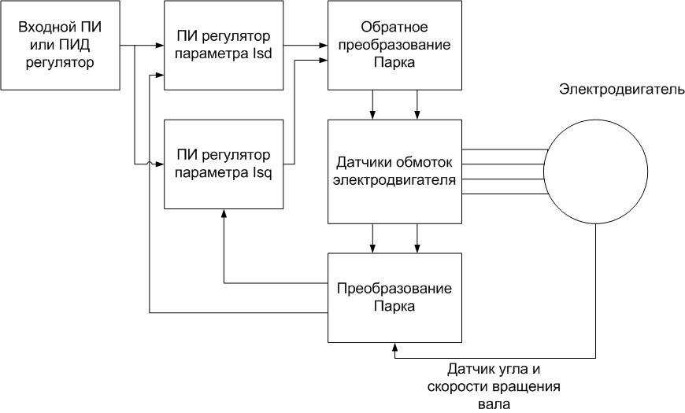
Рис. 1. – Структура векторного регулятора для шагового электродвигателя
С другой стороны, введение системы векторного управления приведет к усложнению системы управления двигателем: обычно для управления шаговым электроприводом, даже в режимах микрошага используются маломощные микроконтроллеры класса ATmega [5]. Введение полноценной системы векторного управления потребует более мощного решения. В системах векторного управления электродвигателями хорошо зарекомендовали себя микроконтроллеры с ядром Cortex-M4 и Cortex-R4. Одним из примеров успешного применения микроконтроллера с таким ядром для построения системы векторного управления электродвигателем является [6]. Так как программа векторного управления шаговым электродвигателем будет проще, чем классическая система управления трехфазным асинхронным электродвигателем переменного тока, описанная в [6], то мощности микроконтроллера с таким ядром будет достаточно для решения поставленной задачи.
На сегодняшний день отечественной промышленностью освоены микроконтроллеры с таким ядром, предназначенные для реализации систем управления электроприводом, что позволяет создать систему управления шаговым электродвигателем на отечественной элементной базе.
Наличие высокопроизводительного микропроцессорного ядра (в случае ARM-архитектуры это Cortex-M4 или Cortex-R4) позволяет иметь:
- минимум четыре канала ШИМ для управления силовыми транзисторами;
- быстродействующий АЦП, в идеале, запускаемый событием от таймера, реализующего ШИМ;
- модуль захвата, предназначенный для подключения инкрементного энкодера, через который реализуется обратная связь по скорости;
- встроенные коммуникационные интерфейсы, позволяющие интегрировать систему управления в общую сеть роботизированной платформы на основе интерфейса RS-485 или CAN.
Также микроконтроллер должен быть хорошо документирован и иметь поддержку в одной из распространенных сред разработки, такой, как Keil MDK-ARM, IAR или же поддерживаться компилятором GCC-ARM, который можно интегрировать в среду разработки Keil uVision или Eclipse. В таблице 1 представлены результаты сравнения.
Таблица 1 – Выбор управляющего микроконтроллера для системы управления шаговым электродвигателем
Микроконтроллер | STM32F407 | К1921ВК01Т | ОКР «Электросила»
Производитель | STMicroelectronics | ОАО «НИИЭТ» | ОАО «ПКК Миландр»
Ядро | Cortex-M4 | Cortex-M4 | Cortex-M4
Текущее состояние разработки | Ведутся серийные поставки | Есть опытные образцы | Ведется ОКР
Тактовая частота (МГц) | 168 | 100 | -
Количество каналов ШИМ | 8 | 18 | 6
Модуль захвата | + | + | +
Запуск АЦП по событию таймера | + | - (блок ШИМ запускается по событию АЦП) | +
Коммуникационные интерфейсы | Ethernet, CAN, UART, USB | Ethernet, CAN, UART, USB | Ethernet, ГОСТ Р52070-2003, CAN, UART, USB
Поддерживающие среды разработки | Keil MDK-ARM, IAR, GCC+Eclipse | IAR, GCC+Eclipse | -

Как видно, на сегодняшний день единственным отечественным микроконтроллером, доведенным до стадии опытных образцов, предоставленных ряду заинтересованных предприятий, и способным заменить STM32F407 в задачах управления электродвигателями является К1921ВК01Т воронежского НИИЭТ. Структура данного микроконтроллера показана на рис. 2.
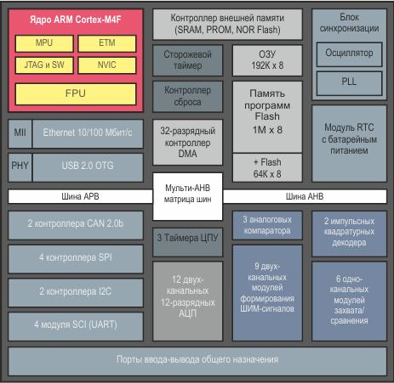
Рис. 2. – Структура микроконтроллера К1921ВК01Т
Микроконтроллер имеет все необходимые периферийные устройства для реализации системы управления. Также зеленоградское предприятие «НПФ Вектор» разработало контроллер управления трехфазным электродвигателем на основе этого микроконтроллера [7]. Кроме того, специалистами предприятия были разработаны оптимизированные под архитектуру микроконтроллера библиотеки функций управления электродвигателем, такие, как прямое и обратное преобразование Парка, прямое и обратное преобразования Кларка, функции ПИД-регуляторов для чисел с фиксированной точкой в формате 8.24.
Кроме микроконтроллера в систему управления должны быть включены такие элементы, как силовые транзисторы и микросхемы-драйверы. Подобные микросхемы освоены брянским НТЦ СИТ [8], входящим в состав холдинга «Кремний-М». Кроме того, предприятиями холдинга разработаны и силовые транзисторы, применимые для систем управления электроприводом.
Разработанная структурная схема системы управления шаговым электродвигателем показана на рис. 3, что является развитием научных работ в области управления электродвигателями (например, [9-12]).
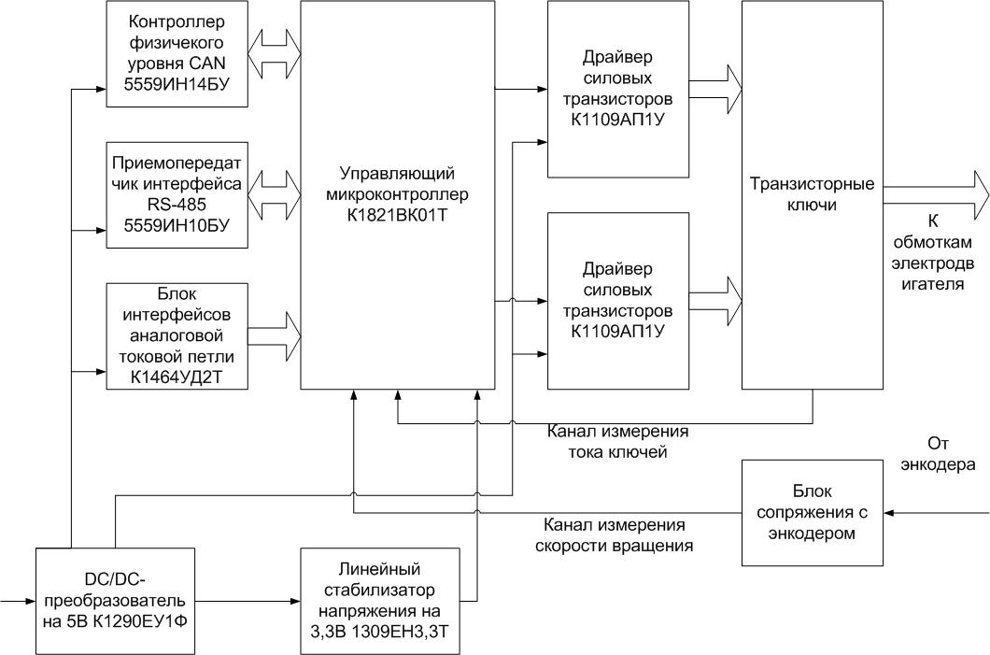
Рис. 3. – Структурная схема блока управления шаговым электродвигателем
Как видно на рис. 3, все элементы системы управления реализованы элементами российского производства, что является большим плюсом изделия. Разработанный блок управления является платформой для дальнейших исследований методов векторного управления шаговым электродвигателем.
Работа выполнена при финансовой поддержке Минобрнауки РФ (договор №02.G25.31.0068) в рамках реализации Постановления Правительства РФ № 218 «О мерах государственной поддержки развития кооперации российских высших учебных заведений и организаций, реализующий комплексные проекты по созданию высокотехнологичного производства».
Литература
1. Курушин Д.С., Долгова Е.В., Файзрахманов Р.А. Принципы организации работ с применением мобильного робота // Научное обозрение. 2014. № 7-1. С. 219-221.
2. Долгова Е.В., Брюханова А.А., Курушин Д.С., Файзрахманов Р.А. Моделирование колебаний платформы интеллектуального мобильного робота // Вестник Московского государственного областного университета. Серия: Физика-математика. 2015. № 1. С. 85-93.
3. Тихонов А.О., Цывинский М.М. Эволюция приводов на базе шаговых двигателей. URL: servotechnica.ru/catalog/type/article/index.pl?id=42 (дата обращения: 23.09.2015).
4. Борисевич А.В., Глебко Д.В. Синтез и моделирование векторного управления шаговым двигателем // Перспективы развития информационных технологий: сборник материалов XVII Международной научно-практической конференции: в 2-х частях. Часть 2. Новосибирск: Издательство ЦРНС, 2014. C. 7-11.
5. Дмитриев С.Н., Бурмитских А.В. Реализация микрошагового режима управления двигателем с применением микроконтроллера //Молодежь и наука: сборник материалов IХ Всероссийской научно-технической конференции студентов, аспирантов и молодых ученых с международным участием, посвященной 385-летию со дня основания г. Красноярска. URL: conf.sfu-kras.ru/sites/mn2013/thesis/s085/s085-002.pdf.
6. Борисевич А.В., Омельченко Н.В. Реализация векторного управления асинхронным электродвигателем на микроконтроллере STM32F4 // Современные научные исследования и инновации. 2014. № 4. URL: web.snauka.ru/issues/2014/04/33144.
7. Опыт работы с ARM микроконтроллером НИИЭТ NT32M4F1. URL: motorcontrol.ru/usr/templates/files/NT32M4F1_2015_03_v7.pdf (дата обращения 23.09.2015).
8. Драйвер управления силовыми транзисторами. URL: sitsemi.ru/kat/1109ap1u.pdf (дата обращения 23.09.2015).
9. Горяинов М.Ф., Гунько В.А., Ядыкин В.С. Уменьшение энергопотребления швейными машинами при замене электропривода // Инженерный вестник Дона. 2011. №1. URL: ivdon.ru/ru/magazine/archive/n1y2011/345.
10. Кондратьева Н.П., Владыкин И.Р., Баженов В.А. Применение цилиндрического линейного асинхронного двигателя в электроприводе масляного выключателя вмп-10 // Инженерный вестник Дона. 2012. №2. URL: ivdon.ru/ru/magazine/archive/n2y2012/801.
11. Zulkifilie Ibrahim, Nurazlin Mohd Yaakop, Marizan Sulaiman, Jurifa Mat Lazi, Ahmad Shukri Abu Hasim, Fizatul Aini Patakor. Electric differential with SVPWM direct torque control using five-leg inverter for electric vehicles // Journal of Theoretical and Applied Information Technology. 2012. Vol. 46. №2. pp. 599-609.
12. Hiroyuki Enokijima, Kazuo Oka, Kouki Matsuse. Independent position control of two permanent magnet synchronous motor driver fed by five-leg inverter // Journal of International Council on Electrical Engineering. 2011. Vol. 1. №4. pp. 400-404.
References
1. Kurushin D.S., Dolgova E.V., Fayzrakhmanov R.A. Nauchnoe obozrenie. 2014. № 7-1. pp. 219-221.
2. Dolgova E.V., Bryukhanova A.A., Kurushin D.S., Fayzrakhmanov R.A. Vestnik Moskovskogo gosudarstvennogo oblastnogo universiteta. Seriya: Fizika-matematika. 2015. № 1. pp. 85-93.
3. Tikhonov A.O., Tsyvinskiy M.M. Evolyutsiya privodov na baze shagovykh dvigateley [Evolution drives based on stepper motors]. URL: servotechnica.ru/catalog/type/article/index.pl?id=42.
4. Borisevich A.V., Glebko D.V. Perspektivy razvitiya informatsionnykh tekhnologiy: sbornik materialov XVII Mezhdunarodnoy nauchno-prakticheskoy konferentsii: v 2-kh chastyakh. Chast' 2 [Prospects for the development of information technology: proceedings of the XVII International scientific conference: in 2 parts. Part 2]. Novosibirsk, 2014. pp. 7-11.
5. Dmitriev S.N., Burmitskikh A.V. Molodezh' i nauka: sbornik materialov IKh Vserossiyskoy nauchno-tekhnicheskoy konferentsii studentov, aspirantov i molodykh uchenykh s mezhdunarodnym uchastiem, posvyashchennoy 385-letiyu so dnya osnovaniya g. Krasnoyarska [Youth and science: proceedings of the IX All-Russian scientific and technical conference of students, graduate students and young scientists with international participation, dedicated to 385 anniversary of the founding of the city of Krasnoyarsk]. URL: conf.sfu-kras.ru/sites/mn2013/thesis/s085/s085-002.pdf.
6. Borisevich A.V., Omel'chenko N.V. Sovremennye nauchnye issledovaniya i innovatsii. 2014. № 4. URL: web.snauka.ru/issues/2014/04/33144.
7. Opyt raboty s ARM mikrokontrollerom NIIET NT32M4F1 [Experience with ARM microcontroller NIIET NT32M4F1]. URL: motorcontrol.ru/usr/templates/files/NT32M4F1_2015_03_v7.pdf.
8. Drayver upravleniya silovymi tranzistorami [Driver control power transistors]. URL: sitsemi.ru/kat/1109ap1u.pdf.
9. Goryainov M.F., Gun'ko V.A., Yadykin V.S. Inženernyj vestnik Dona (Rus), 2011. №1. URL: ivdon.ru/ru/magazine/archive/n1y2011/345.
10. Kondrat'eva N.P., Vladykin I.R., Bazhenov V.A. Inženernyj vestnik Dona (Rus), 2012. №2. URL: ivdon.ru/ru/magazine/archive/n2y2012/801.
11. Zulkifilie Ibrahim, Nurazlin Mohd Yaakop, Marizan Sulaiman, Jurifa Mat Lazi, Ahmad Shukri Abu Hasim, Fizatul Aini Patakor. Journal of Theoretical and Applied Information Technology. 2012. Vol. 46. №2. pp. 599-609.
12. Hiroyuki Enokijima, Kazuo Oka, Kouki Matsuse. Journal of International Council on Electrical Engineering. 2011. Vol. 1. №4. pp. 400-404.

